Шаблон отчёта по лабораторной работе №1
  - Подготовка стенда
Вакутайпа Милдред
Содержание

1. Цель работы
Цель данной работы - подготовить рабочее пространство и познакомиться с языком программирования Julia и пакет DrWatson, освоить основы литературного программирования.

2. Задание
- Создать рабочий каталог для всего курса.
- Создать рабочее пространство для программ в рамках лабораторной работы.
- Выполнить все задания по тексту лабораторной работы.
- Установить необходимые пакеты.
- Выполнить предложенный код.
- Преобразовать код в литературный стиль.
- Сгенерировать из литературного кода:
- — чистый код;
- — jupyter notebook;
- — документацию в формате Quarto.
- Выполнить код из jupyter notebook.
- Интегрировать документацию в формате Quarto в отчёт.
- Добавить в код в литературном стиле вычисление для набора параметров.
- Сгенерировать из литературного кода с параметрами:
- — чистый код;
- — jupyter notebook;
- — документацию в формате Quarto.
- — Выполнить код из jupyter notebook с параметрами.
- — Интегрировать документацию с параметрами в формате Quarto в отчёт.

3. Выполнение лабораторной работы

3.1 Настройка git
Сначла установила git, чтобы работать с системой контроля версии github локально и gh ,чтобы работать в командной строке.
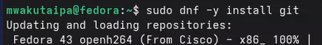
Рисунок 1: Установка git

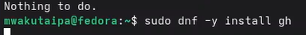
Рисунок 2: Установка gh
Далее я вошла в свою учетную запись в командной строке зададив свой логин и email.
Рисунок 3: Настройки git
Настроила utf-8 в выводе сообщений git, верификацию и подписание комммитов. Задддала имя начальной ветки (master) и настроила autocrlf и safecrlf.
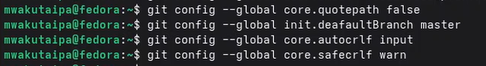
Рисунок 4: Настройки git
Потом я создала аккаунт на gitverse и вошла в существующий аккаунт github
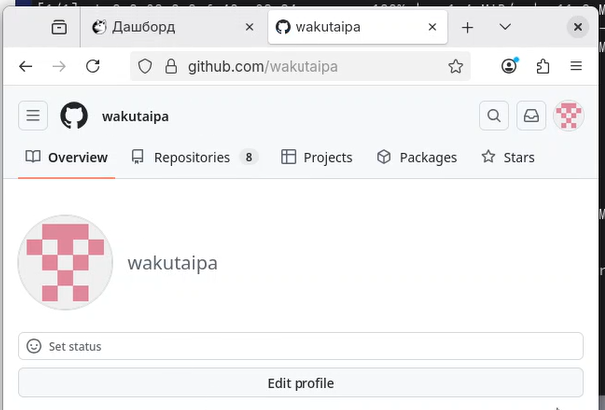
Рисунок 5: Профиль github

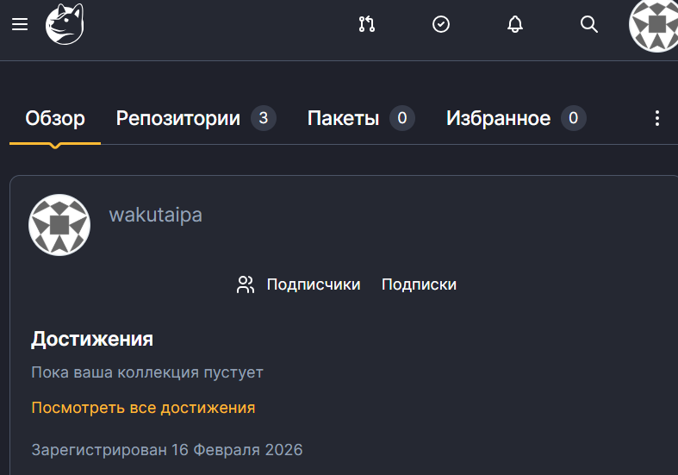
Рисунок 6: Профиль gitverse
Авторизировалась с gh через броузер
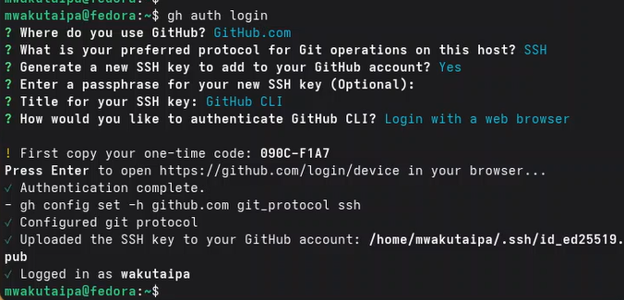
Рисунок 7: Авторизаться gh

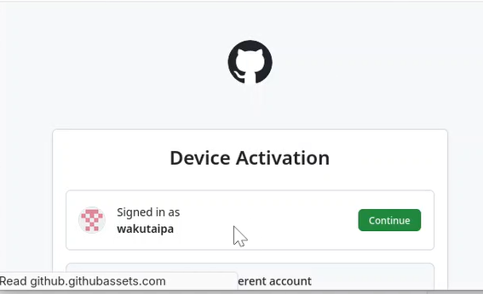
Рисунок 8: Авторизаться в броузере
Создала ssh ключ для доступа к github и добавила в агент. Добавила ключ в учетную запись gitverse через web-интерфейс после коприрования с помощью xclip.
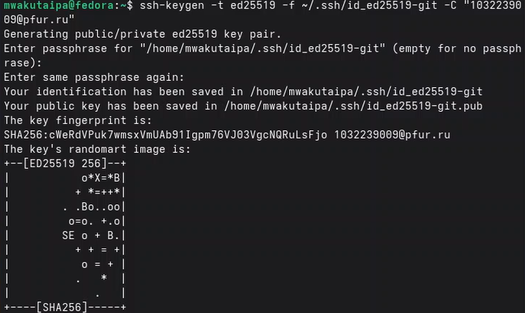
Рисунок 9: Создание ключ ssh

Рисунок 10: Добавление ключ к учетную запись github

Рисунок 11: Копирование ключа


Рисунок 12: Добавление ключ к gitverse
Сгенерировала ключ gpg типа RSA and RSA, размера 4096, срока действия по умолчанию (не истекает никогда). Задала имя и электронную почту соответствущему адресу и на github и на gitverse
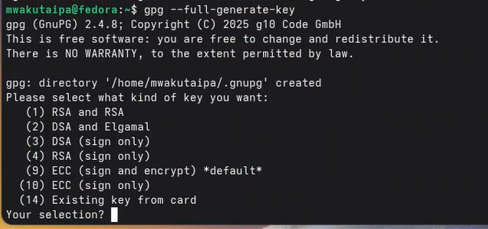
Рисунок 13: Создание ключа gpg
Выводила список ключей и скопировала отпечаток приватного ключа в буфер обмена и вставила полученный ключ и на github и на giverse.
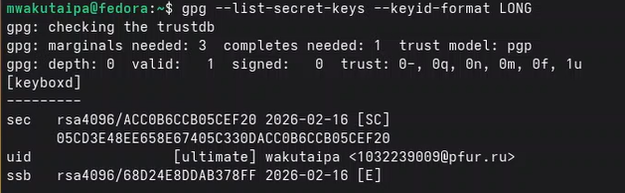
Рисунок 14: Список ключей

Рисунок 15: Копирование опечаток

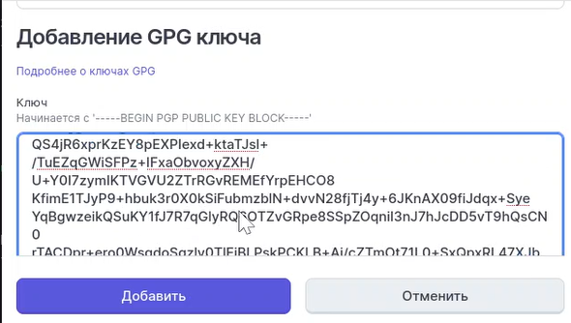
Рисунок 16: Добавление ключа на gitverse

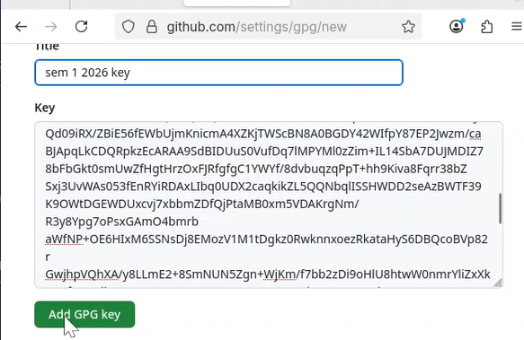
Рисунок 17: Добавление ключа на github
Используя введёный email, указала Git применять его при подписи коммитов.
Рисунок 18: Настройка автоматических подписей коммитов git

3.2 Рабочее пространство лабораторной работы
Установила средства разработки
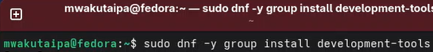
Рисунок 19: Установка dev-tools
Из COPR установила quarto
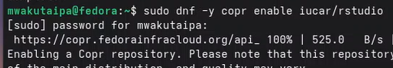
Рисунок 20: Установка quarto

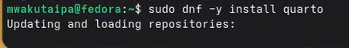
Рисунок 21: Установка quarto

Рисунок 22: Установка quarto
На Node.js базируется программное обеспечение для семантического вер- сионирования и общепринятых коммитов, позтому установила nodejs и для управления пакетами установила pnpm и yarn
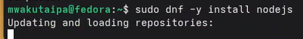
Рисунок 23: Установка Nodejs

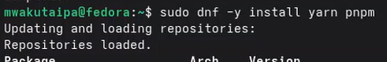
Рисунок 24: Установка pnpm и yarn
Для работы с Node.js добавила каталог с исполняемыми файлами, устанавлива- емыми пакетным менеджером, в переменную PATH.
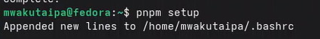
Рисунок 25: pnpm setup

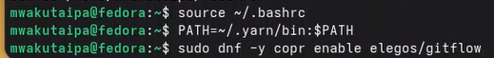
Рисунок 26: Запуск pnpm
В файле ~/.bashrc добавила к переменной PATH yarn и установила gitflow из COPR
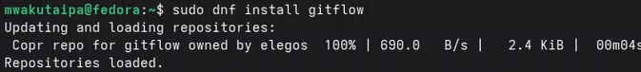
Рисунок 27: Установка gitflow
Commitizen используется для помощи в форматировании коммитов. Установила его и с pnpm и с yarn
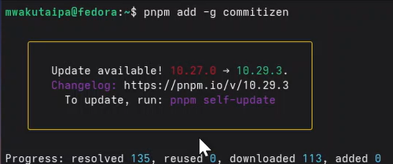
Рисунок 28: Установка commitizen с pnpm

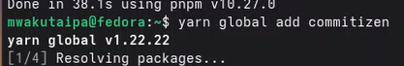
Рисунок 29: Установка commitizen с yarn
cz-customizable позволяет более глубоко настроить форматирование коммитов. Устанавила его с pnpm
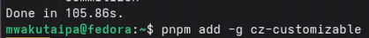
Рисунок 30: Установка cz-customizable с pnpm
standard-version автоматизирует изменение номера версии. Нстановила его с pnpm и yarn
Рисунок 31: Установка standard-version
Создала репозиторий на основе шаблона в gitverse и сделала его публичным.
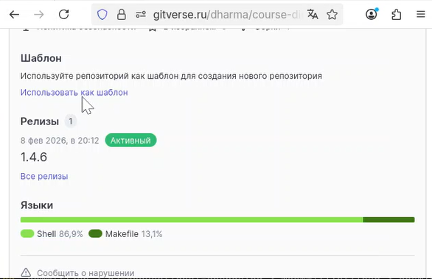
Рисунок 32: Создание репозиторий из шаблона


Рисунок 33: Настройки репозиторий
Потом я создала директорию для моей работы, клонировала репозиторий и инициализировала курс.
Рисунок 34: Создание директории

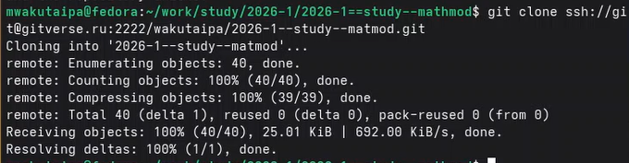
Рисунок 35: Клонирование в директорию
Потом я отправила файлы на сервер.
Рисунок 36: git add

Рисунок 37: git commit

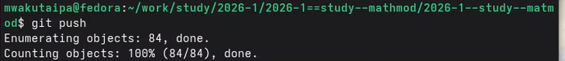
Рисунок 38: git push
Я создала новый репозиторий в github и запускала репозиторий на github.
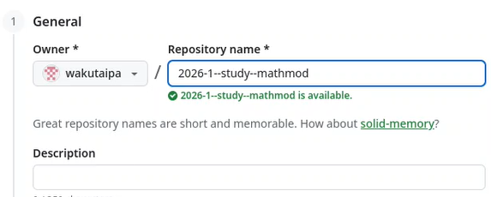
Рисунок 39: Создание репозиторий в github

Рисунок 40: Добавление пользователя github

Рисунок 41: Отправка файлы на сервер
Инициализировала git-flow, который мне понадобиться для работы.
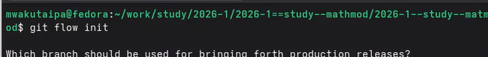
Рисунок 42: Инициализирование git-flow
Проверила на какой ветке нахожусь
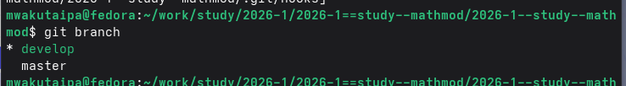
Рисунок 43: Ветки
Загрузила весь репозиторий в хранилище
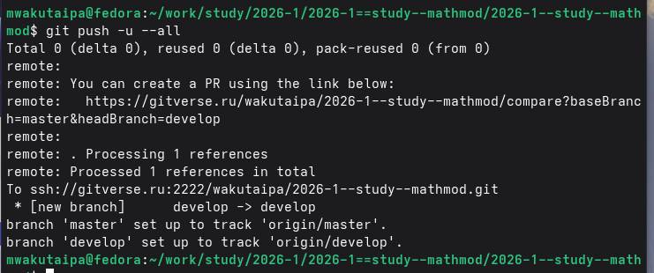
Рисунок 44: Загрузка репозиторий в хранилище
Создала перый релиз (версия 1.0.0) и перешла на ветку release
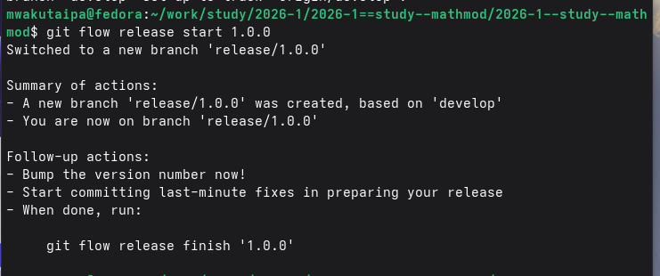
Рисунок 45: Релиз 1.0.0
Создадала журнал изменений
Рисунок 46: Создание журнала изменений
Добавила журнал изменений в индекс и сохранила сообщение мерджа как и было
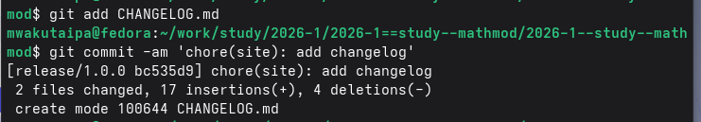
Рисунок 47: Добавление журнала изменений

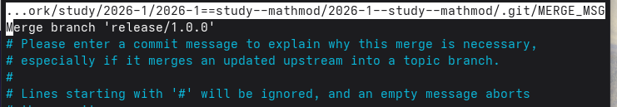
Рисунок 48: Merge msg
Залила релизную ветку в основную ветку
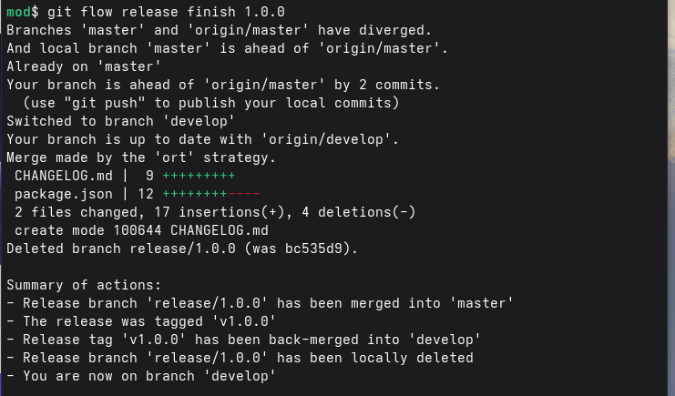
Рисунок 49: Добаление ветку в основную
Отправила данные на github
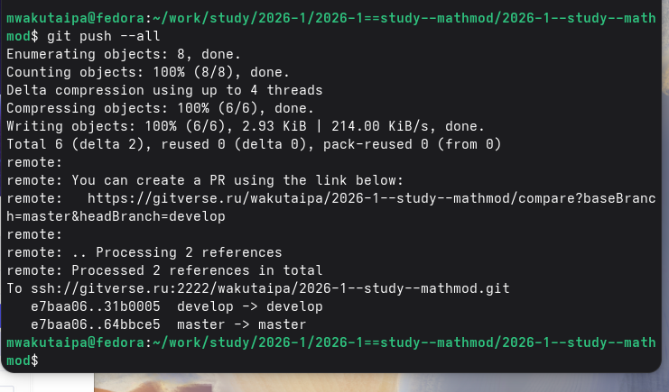
Рисунок 50: Отправка данных на github

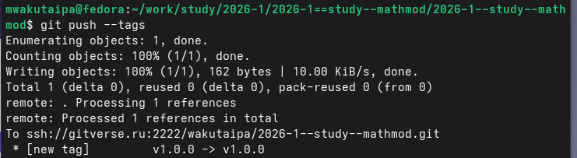
Рисунок 51: Отправка данных на github
Скопировала CHANGELOG.md в каталог release
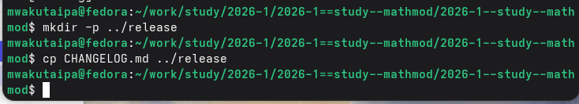
Рисунок 52: копирование в каталог release
Создала релиз с использованием утилиты работы с github
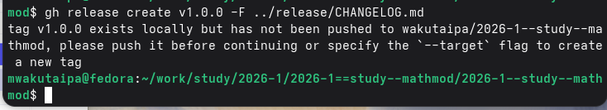
Рисунок 53: Создание релиза

3.3 Создание проекта DrWatson для лабораторных работ
Перешла в каталог labs/lab01 и в терминале запускала Julia
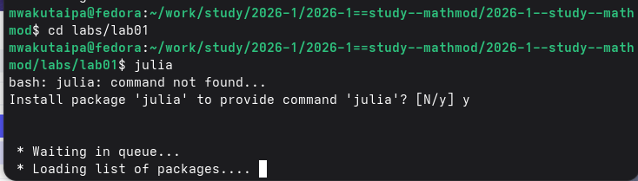
Рисунок 54: каталог lab01
В REPL иннициализировала проект DrWatson
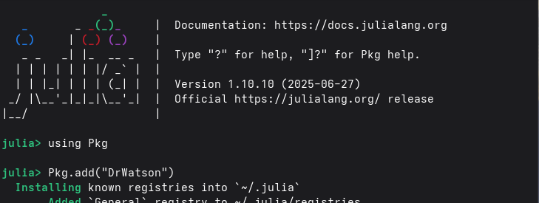
Рисунок 55: иннициализирование DrWatson

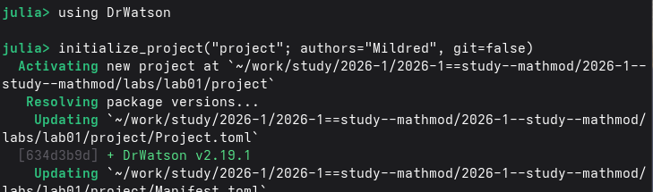
Рисунок 56: иннициализирование DrWatson
Перешла в созданный каталог и позтапно установила основные пакеты
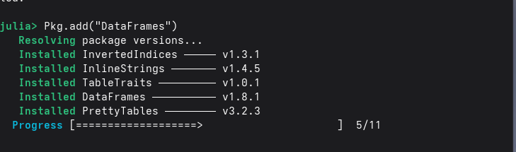
Рисунок 57: Установка DataFrames

Рисунок 58: Установка Literate

Рисунок 59: Установка CSV

Рисунок 60: Установка JLD2

Рисунок 61: Установка IJulia

Рисунок 62: Установка BenchmarkTools

Рисунок 63: Установка Quarto
Создала тестовый скрипт scripts/test_setup.jl, чтобы проверить установки
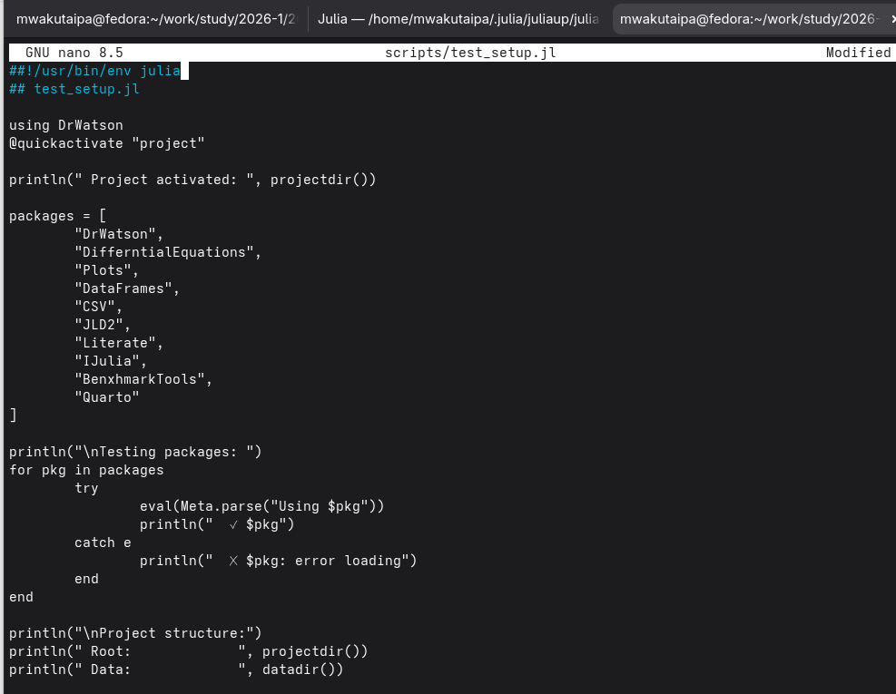
Рисунок 64: скрит для тетирования
##!/usr/bin/env julia
## test_setup.jl
using DrWatson
@quickactivate "project"
println("✅ Проект активирован: ", projectdir())
## Проверка пакетов
packages = [
"DrWatson", # Организация проекта
"DifferentialEquations", # Решение ОДУ
"Plots", # Визуализация
"DataFrames", # Таблицы данных
"CSV", # Работа с CSV
"JLD2", # Сохранение данных
"Literate", # Literate programming
"IJulia", # Jupyter notebook
"BenchmarkTools", # Бенчмаркинг
"Quarto" # Создание отчетов
]
println("\nПроверка пакетов:")
for pkg in packages
try
eval(Meta.parse("using $pkg"))
println(" ✓ $pkg")
catch e
println(" ✗ $pkg: Ошибка загрузки")
end
end
## Проверка путей
println("\nСтруктура проекта:")
println(" Корень: ", projectdir())
println(" Данные: ", datadir())
println(" Скрипты: ", srcdir())
println(" Графики: ", plotsdir())
Потом запускала скрипт
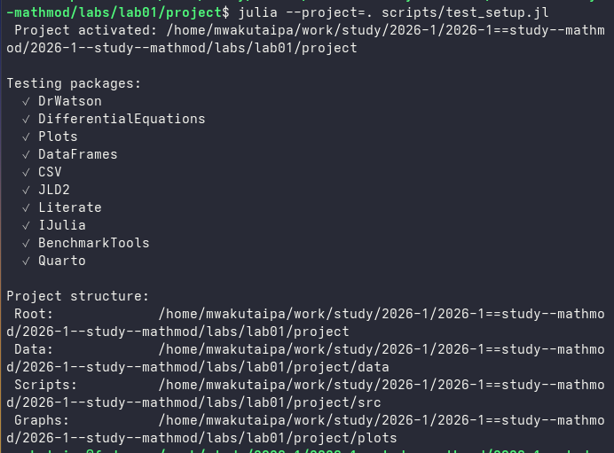
Рисунок 65: Прверка установки со скриптом

3.4 Модель экспоненциального роста
Экспоненциальный рост — это процесс увеличения величины, при котором ско- рость роста в каждый момент времени пропорциональна текущему значению этой величины. Чем больше система, тем быстрее она растет. Создала скрипт (scripts/01_exponential_growth.jl) и запускала его.
using DrWatson
@quickactivate "project"
using DifferentialEquations
using Plots
using DataFrames
function exponential_growth!(du, u, p, t)
α = p
du[1] = α * u[1]
end
u0 = [1.0] # начальная популяция
α = 0.3 # скорость роста
tspan = (0.0, 10.0) # временной интервал
prob = ODEProblem(exponential_growth!, u0, tspan, α)
sol = solve(prob, Tsit5(), saveat=0.1)
plot(sol, label="u(t)", xlabel="Время t", ylabel="Популяция u",
title="Экспоненциальный рост (α = $α)", lw=2, legend=:topleft)
savefig(plotsdir("exponential_growth_α=$α.png"))
df = DataFrame(t=sol.t, u=first.(sol.u))
println("Первые 5 строк результатов:")
println(first(df, 5))
u_final = last(sol.u)[1]
doubling_time = log(2) / α
println("\nАналитическое время удвоения: ", round(doubling_time; digits=2))
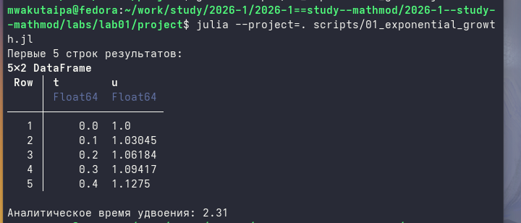
Рисунок 66: Запуск скрипта 01_exponential_growth.jl

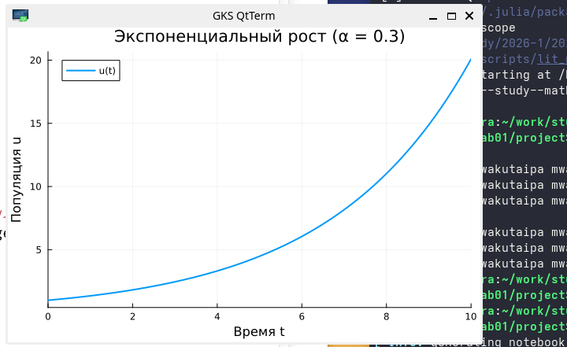
Рисунок 67: Созданный график
Изменила файл scripts/01_exponential_growth.lj:
# # Экспоненциальный рост
# **Цель:** Исследовать решение уравнения 𝑑𝑢/𝑑𝑡 = 𝛼𝑢.
#
# ## Инициализация проекта и загрузка пакетов
using DrWatson
@quickactivate "project"
using DifferentialEquations
using Plots
using DataFrames
using JLD2
script_name = splitext(basename(PROGRAM_FILE))[1]
mkpath(plotsdir(script_name))
mkpath(datadir(script_name))
# ## Определение модели
# Уравнение экспоненциального роста:
# 𝑑𝑢/𝑑𝑡 = 𝛼𝑢, 𝑢(0) = 𝑢0
function exponential_growth!(du, u, p, t)
α = p
du[1] = α * u[1]
end
u0 = [1.0] # начальная популяция
α = 0.3 # скорость роста
tspan = (0.0, 10.0) # временной интервал
prob = ODEProblem(exponential_growth!, u0, tspan, α)
sol = solve(prob, Tsit5(), saveat=0.1)
plot(sol, label="u(t)", xlabel="Время t", ylabel="Популяция u",
title="Экспоненциальный рост (α = $α)", lw=2, legend=:topleft)
savefig(plotsdir("exponential_growth_α=$α.png"))
df = DataFrame(t=sol.t, u=first.(sol.u))
println("Первые 5 строк результатов:")
println(first(df, 5))
u_final = last(sol.u)[1]
doubling_time = log(2) / α
println("\nАналитическое время удвоения: ", round(doubling_time; digits=2))
@save datadir(script_name, "all_results.jld2") df
Выполнила программный код:
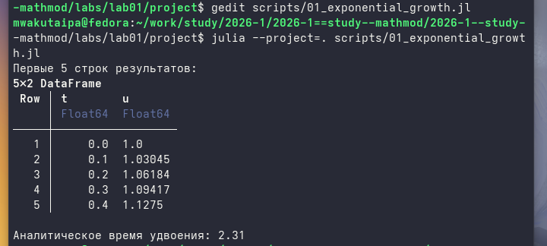
Рисунок 68: Выполнение кода
Создала скрипт для генерации производных форматов (scripts/tangle.jl):
#!/usr/bin/env julia
# tangle.jl - Генератор отчетов из Literate-скриптов
# Использование: julia tangle.jl <путь_к_скрипту>
using DrWatson
@quickactivate
# Активирует текущий проект DrWatson
using Literate
function main()
if length(ARGS) == 0
println("""
Использование: julia tangle.jl <путь_к_скрипту>
Примеры:
julia tangle.jl scripts/lab1.jl
""")
return
end
script_path = ARGS[1]
if !isfile(script_path)
error("Файл не найден: $script_path")
end
# Пути и имена
script_dir = dirname(script_path)
script_name = splitext(basename(script_path))[1]
println("Генерация из: $script_path")
# Чистый скрипт (без комментариев)
scripts_dir = scriptsdir(script_name)
Literate.script(script_path, scripts_dir; credit=false)
println(" ✓ Чистый скрипт: $(scripts_dir)/$(script_name).jl")
# Quarto-документ
quarto_dir = projectdir("markdown", script_name);
Literate.markdown(script_path, quarto_dir;
flavor=Literate.QuartoFlavor(),
name=script_name, credit=false)
println("✓ Quarto: $(quarto_dir)/$(script_name).qmd")
# Jupyter notebook
notebooks_dir = projectdir("notebooks", script_name)
Literate.notebook(script_path, notebooks_dir, name=script_name;
execute=false, credit=false)
println(" ✓ Notebook: $(notebooks_dir)/$(script_name).ipynb")
println("\nГотово! Все файлы созданы.")
end
# Запуск
if abspath(PROGRAM_FILE) == @__FILE__
main()
end
Потом выполнила программу, чтобы создать производные форматы
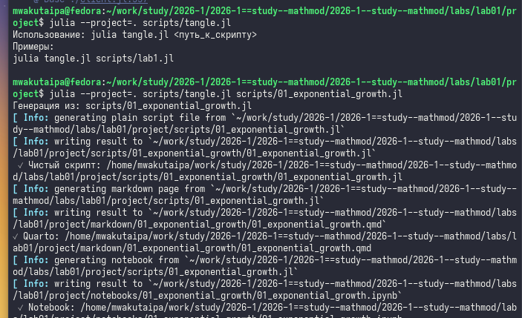
Рисунок 69: Выполнение tangle.jl
В каталоге отчёта в файл _quarto.yml включила поддержку кода julia.
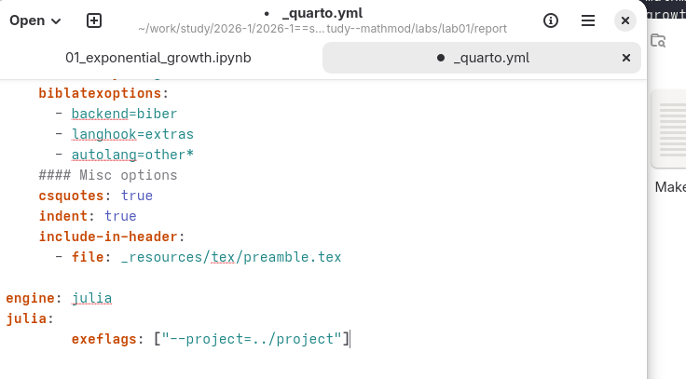
Рисунок 70: Включение поддержку julia
В преамбуле preamble.tex подключила пакет juliamono
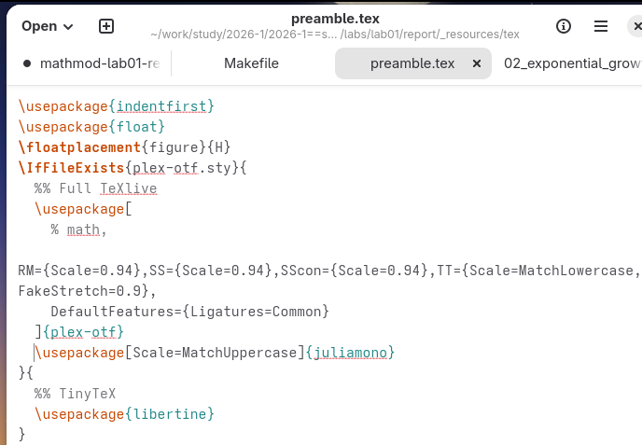
Рисунок 71: Включение пакет juliamono
Исследование не ограничивается одним значением параметров, поэтому изменила программу так, чтобы она принимала набор параметров.
# # Параметрическое исследование экспоненциального роста
#
# ## Активация проекта и загрузка пакетов
#
# **ИЗМЕНЕНИЕ:** Добавлен DrWatson для управления проектом и параметрами
using DrWatson
@quickactivate "project" # Активация проекта DrWatson
using DifferentialEquations
using DataFrames
using Plots
using JLD2
using BenchmarkTools
# Установка каталогов
script_name = splitext(basename(PROGRAM_FILE))[1]
mkpath(plotsdir(script_name))
mkpath(datadir(script_name))
# ## Определение модели
# Модель: 𝑑𝑢/𝑑𝑡 = 𝛼 ⋅ 𝑢
function exponential_growth!(du, u, p, t)
α = p.α # **ИЗМЕНЕНИЕ:** Параметры теперь передаются как именованный кортеж
du[1] = α * u[1]
end
# ## Определение параметров в Dict
# **ОСНОВНОЕ ИЗМЕНЕНИЕ:** Все параметры собраны в Dict для систематизации
# Базовый набор параметров (один эксперимент)
base_params = Dict(
:u0 => [1.0], # начальная популяция
:α => 0.3, # скорость роста
:tspan => (0.0, 10.0), # интервал времени
:solver => Tsit5(), # метод решения
:saveat => 0.1, # шаг сохранения результатов
:experiment_name => "base_experiment"
)
println("Базовые параметры эксперимента:")
for (key, value) in base_params
println(" $key = $value")
end
# ## Функция-обертка для запуска одного эксперимента
# **ИСПРАВЛЕНИЕ:** Возвращаем Dict со строковыми ключами
function run_single_experiment(params::Dict)
@unpack u0, α, tspan, solver, saveat = params
prob = ODEProblem(exponential_growth!, u0, tspan, (α=α,)) #Создаем и решаем задачу
sol = solve(prob, solver; saveat=saveat)
final_population = last(sol.u)[1] # Анализ результатов
doubling_time = log(2) / α
return Dict(
"solution" => sol,
"time_points" => sol.t,
"population_values" => first.(sol.u),
"final_population" => final_population,
"doubling_time" => doubling_time,
"parameters" => params # Сохраняем исходные параметры
) # Используем строки как ключи для совместимости с DrWatson
end
# ## Запуск базового эксперимента
# **ИЗМЕНЕНИЕ:** Используем produce_or_load для автоматического кэширования
data, path = produce_or_load(
datadir(script_name, "single"), # Папка для сохранения
base_params, # Параметры эксперимента
run_single_experiment, # Функция для выполнения
prefix = "exp_growth", # Префикс имени файла
tag = false, # Не добавлять git-тег
verbose = true
)
println("\nРезультаты базового эксперимента:")
println(" Финальная популяция: ", data["final_population"])
println(" Время удвоения: ", round(data["doubling_time"]; digits=2))
# ## Визуализация базового эксперимента
p1 = plot(data["time_points"], data["population_values"],
label="α = $(base_params[:α])",
xlabel="Время, t",
ylabel="Популяция, u(t)",
title="Экспоненциальный рост (базовый эксперимент)",
lw=2,
legend=:topleft,
grid=true
)
# Сохраним график в папку plots
savefig(plotsdir(script_name, "single_experiment.png"))
# ## Параметрическое сканирование
# **НОВАЯ СЕКЦИЯ:** Исследование влияния параметра α
# Сетка параметров для сканирования
param_grid = Dict(
:u0 => [[1.0]], # фиксируем начальное условие
:α => [0.1, 0.3, 0.5, 0.8, 1.0], # исследуемые значения скорости роста
:tspan => [(0.0, 10.0)], # фиксируем интервал времени
:solver => [Tsit5()], # фиксируем метод решения
:saveat => [0.1], # фиксируем шаг сохранения
:experiment_name => ["parametric_scan"]
)
# Генерация всех комбинаций параметров
all_params = dict_list(param_grid)
println("\n" * "="^60)
println("ПАРАМЕТРИЧЕСКОЕ СКАНИРОВАНИЕ")
println("Всего комбинаций параметров: ", length(all_params))
println("Исследуемые значения α: ", param_grid[:α])
println("="^60)
# ## Запуск всех экспериментов и собор результатов
# **НОВАЯ СЕКЦИЯ:** Автоматический запуск и сохранение всех вариантов
all_results = []
all_dfs = []
println(" Файл результатов: ", path)
for (i, params) in enumerate(all_params)
println("Прогресс: $i/$(length(all_params)) | α = $(params[:α])")
data, path = produce_or_load(
datadir(script_name, "parametric_scan"), # Данные
params, # Текущий набор параметров
run_single_experiment, # Функция для выполнения
prefix = "scan", # Префикс имени файла
tag = false,
verbose = false # Не выводить подробности для каждого запуска
) # Автоматическое сохранение/загрузка каждого эксперимента
result_summary = merge(
params,
Dict(
:final_population => data["final_population"],
:doubling_time => data["doubling_time"],
:filepath => path # Путь к сохраненным данным
)
) # Сохраняем сводные результаты (используем символы для параметров, но данные из data - строки)
push!(all_results, result_summary)
df = DataFrame(
t = data["time_points"],
u = data["population_values"],
α = fill(params[:α], length(data["time_points"]))
) # Сохраняем полные данные для визуализации
push!(all_dfs, df)
end
# ## Анализ и визуализация результатов сканирования
# **НОВАЯ СЕКЦИЯ:** Сравнительный анализ всех экспериментов
# Сводная таблица результатов
results_df = DataFrame(all_results)
println("\nСводная таблица результатов:")
println(results_df[!, [:α, :final_population, :doubling_time]])
# Сравнительный график всех траекторий
p2 = plot(size=(800, 500), dpi=150)
for params in all_params
data, _ = produce_or_load(
datadir(script_name, "parametric_scan"),
params,
run_single_experiment,
prefix = "scan"
) # Загружаем данные (они уже есть на диске)
plot!(p2, data["time_points"], data["population_values"],
label="α = $(params[:α])",
lw=2,
alpha=0.8
)
end
plot!(p2,
xlabel="Время, t",
ylabel="Популяция, u(t)",
title="Параметрическое исследование: влияние α на рост",
legend=:topleft,
grid=true
)
# Сохраним график в папку plots
savefig(plotsdir(script_name, "parametric_scan_comparison.png"))
# График зависимости времени удвоения от α
p3 = plot(results_df.α, results_df.doubling_time,
seriestype=:scatter,
label="Численное решение",
xlabel="Скорость роста, α",
ylabel="Время удвоения, t₂",
title="Зависимость времени удвоения от α",
markersize=8,
markercolor=:red,
legend=:topright
)
# Теоретическая кривая: t₂ = ln(2)/α
α_range = 0.1:0.01:1.0
plot!(p3, α_range, log(2) ./ α_range,
label="Теория: t₂ = ln(2)/α",
lw=2,
linestyle=:dash,
linecolor=:blue
)
# Сохраним график в папку plots
savefig(plotsdir(script_name, "doubling_time_vs_alpha.png"))
# ## Бенчмаркинг с разными параметрами
# **ИЗМЕНЕНИЕ:** Бенчмаркинг для разных значений α
println("\n" * "="^60)
println("Бенчмаркинг для разных значений α")
println("="^60)
benchmark_results = []
for α_value in param_grid[:α]
bench_params = Dict(
:u0 => [1.0],
:α => α_value,
:tspan => (0.0, 10.0),
:solver => Tsit5(),
:saveat => 0.1
) # Подготавливаем параметры для бенчмарка
function benchmark_run() # Функция для бенчмарка
prob = ODEProblem(exponential_growth!,
bench_params[:u0],
bench_params[:tspan],
(α=bench_params[:α],))
return solve(prob, bench_params[:solver];
saveat=bench_params[:saveat])
end
println("\nБенчмарк для α = $α_value:")
b = @benchmark $benchmark_run() samples=100 evals=1 # Запуск бенчмарка
push!(benchmark_results, (α=α_value, time=median(b).time/1e9)) #время в секундах
println(" Среднее время: ", round(median(b).time/1e9; digits=4), " сек")
end
# График зависимости времени вычисления от α
bench_df = DataFrame(benchmark_results)
p4 = plot(bench_df.α, bench_df.time,
seriestype=:scatter,
label="Время вычисления",
xlabel="Скорость роста, α",
ylabel="Время вычисления, сек",
title="Зависимость времени вычисления от α",
markersize=8,
markercolor=:green,
legend=:topleft
)
# Сохраним график в папку plots
savefig(plotsdir(script_name, "computation_time_vs_alpha.png"))
# ## Сохранение всех результатов
# **НОВАЯ СЕКЦИЯ:** Сохранение сводных данных для последующего анализа
@save datadir(script_name, "all_results.jld2") base_params param_grid all_params results_df bench_df
@save datadir(script_name, "all_plots.jld2") p1 p2 p3 p4
println("\n" * "="^60)
println("ЛАБОРАТОРНАЯ РАБОТА ЗАВЕРШЕНА")
println("="^60)
println("\nРезультаты сохранены в:")
println(" • data/$(script_name)/single/ - базовый эксперимент")
println(" • data/$(script_name)/parametric_scan/ - параметрическое сканирование")
println(" • data/$(script_name)/all_results.jld2 - сводные данные")
println(" • plots/$(script_name)/ - все графики")
println(" • data/$(script_name)/all_plots.jld2 - объекты графиков")
println("\nДля анализа результатов используйте:")
println(" using JLD2, DataFrames")
println(" @load \"data/$(script_name)/all_results.jld2\"")
println(" println(results_df)")
Выполнила программу и создала производные форматы
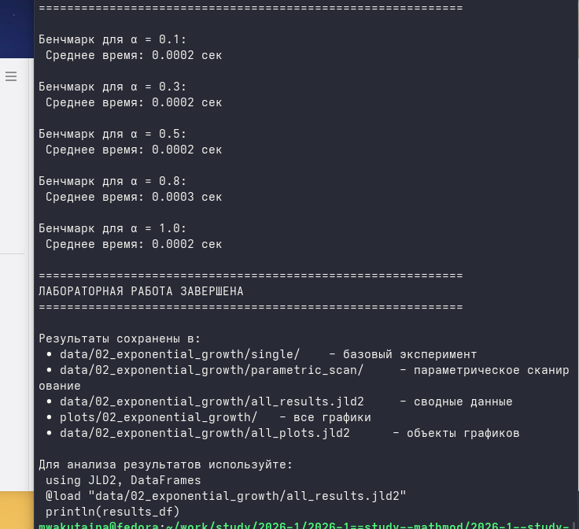
Рисунок 72: Выполнение программы

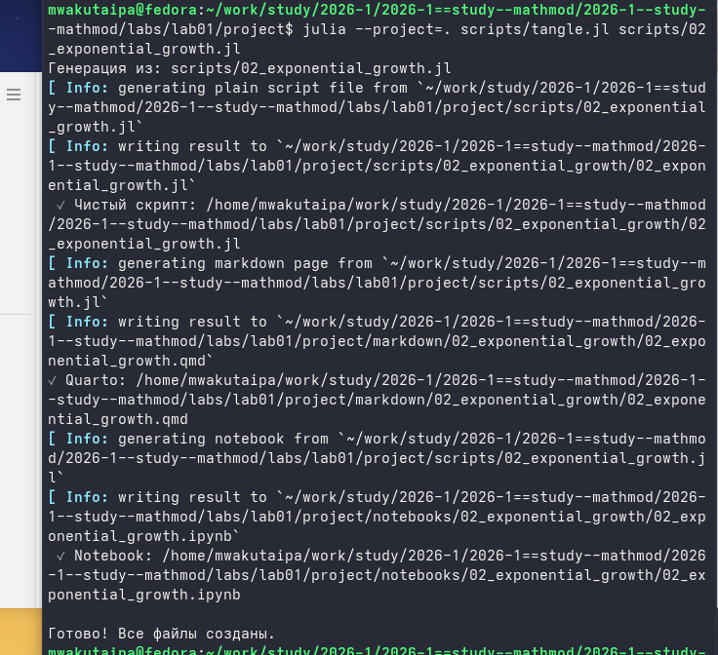
Рисунок 73: Создание производные форматы

4. Выводы
При выполнение данной работы я подготовила рабочее пространство и познакомилась с языком программирования Julia и пакет DrWatson, освоила основы литературного программирования.

Список литературы

